EVOLUX · light-cage-sim
Matching medición–simulación bajo múltiples fuentes de incertidumbre
Fase 1 — Screening de sensibilidad (método de Morris) · Sitio Punta Iglesia · 14-07-2026

1. Resumen ejecutivo
Se evaluó cuánto pesa cada fuente de incertidumbre en el desajuste entre las mediciones espectrales de irradiancia y el simulador de ray tracing, resuelto por banda espectral. El resultado es inequívoco: los parámetros bio-ópticos desconocidos dominan el problema. La magnitud de atenuación c=a+b y el reparto absorción/dispersión ω=b/(a+b) explican cerca del 70–80 % de la sensibilidad del ajuste en las bandas azul, verde y en el PAR integrado. La potencia radiante de las lámparas y su altura son fuentes de segundo orden (~8 % cada una) y el error de posición horizontal es marginal (~3–4 %).
Implicación práctica: la prioridad de calibración son (a, b), no la geometría de las lámparas. La intuición de fijar a y b como parámetros a priori del ray tracing escalar queda confirmada como el eje correcto de la inferencia. Las lámparas pueden tratarse como nuisance con priors razonables, salvo la altura, que merece un prior informado.

2. Datos y magnitud objetivo
Se parsearon 35 mediciones del espectrorradiómetro OHSP-350 (carpeta measurements/puntaiglesiaa), en una grilla x∈{5,10,15}, y∈{5,10,15,20}, z∈{8,10,12} m (grilla incompleta: 35 de 48 combinaciones). De cada archivo se integró el espectro 380–780 nm en bandas azul (400–500), verde (500–600), rojo (600–700) y el PAR 400–700, en mW/m².
Tres características condicionan la metodología: el rango de irradiancia cubre tres órdenes de magnitud (0,3 → 546 mW/m²), lo que obliga a trabajar en espacio logarítmico; hay ceros exactos (p558, p5158, p101010) que no son cero físico sino censura izquierda bajo el piso del sensor, y se excluyen del ajuste; y existe un outlier de 546 mW/m² en (10,10,8) —probable haz directo— que se absorbe con métricas robustas (mediana/MAD). La banda roja está casi en el piso del sensor en casi todos los puntos, por lo que es poco informativa (alta σ en el análisis).

3. Re-evaluación de la estimación Bayesiana
El marco Bayesiano sigue siendo el correcto: hay priors físicos para a y b, se busca el posterior y se quiere propagar incertidumbre marginalizando lo que no interesa. Pero MCMC directo sobre el ray tracer es impracticable por tres razones concretas del código: (1) el forward model es estocástico —50k rayos generan ruido de Monte Carlo en la verosimilitud, que rompe Metropolis vanilla; (2) es costoso —8 lámparas × decenas de miles de rayos por evaluación—; y (3) si cada lámpara aporta x, y, z y potencia libres, el espacio llega a ~32 dimensiones con mezcla pésima.
Cuatro decisiones estructurales corrigen esto, independientemente del motor de inferencia: reducir dimensión con una parametrización jerárquica (un factor global de potencia y desviaciones acotadas por lámpara; un jitter posicional compartido; un offset de altura común); separar parámetros de interés (a, b) de los nuisance (posiciones exactas) para marginalizar estos últimos; incluir un término de discrepancia al estilo Kennedy–O'Hagan, porque el ray tracing escalar (una atenuación, sin dispersión múltiple detallada) sesga sistemáticamente y contamina a, b si no se modela; y parametrizar en (a, b) —más interpretable que (c, ω) porque los priors se separan: a domina por agua pura y CDOM, b por dispersión de sólidos suspendidos.
Este screening (Fase 1) es el paso previo barato que justifica en qué invertir la maquinaria Bayesiana: mide qué fuentes mueven realmente el ajuste antes de calibrar.

4. Metodología del screening (Fase 1)
Se implementó un harness que envuelve el SimulationEngine y lo corre sobre un diseño de Morris (elementary effects), el método estándar para ranking barato de fuentes. Seis factores parametrizan las fuentes de incertidumbre solicitadas:
• f_power — factor global de potencia radiante (0,7–1,3); dz — offset común de altura de lámparas (−1,0 a +1,5 m); pos_jitter — magnitud de desplazamiento horizontal de lámparas (0–2 m, direcciones fijas por semilla).
• c550 — atenuación de haz a+b a 550 nm (0,15–1,2 1/m); omega — albedo de dispersión simple b/(a+b) (0,55–0,95); eta — pendiente espectral, c(λ)=c550·(λ/550)^(−eta) (−1,5 a 2,0).
Las tres primeras cubren agencia radiante, posición y altura; las tres últimas, los parámetros bio-ópticos del ray tracing escalar (magnitud, reparto absorción/dispersión y tilt espectral). El motor se corre con semilla fija por vector de parámetros, de modo que los efectos elementales reflejan la física y no el ruido de Monte Carlo. Para cada corrida se extrae la irradiancia por banda en los 35 puntos de sensor (histograma 2D de impactos de rayo ponderado por flujo, dividido por área de celda, interpolado en el punto) y se compara con la medición vía residuo log10(sim)−log10(meas), agregado con RMSE robusto.
El diseño final usó 20 trayectorias (140 corridas del simulador, ~0,2 s cada una). El harness pasó verificación física: reproducibilidad exacta con semilla fija, monotonía de la atenuación (más c550 → menos irradiancia), y linealidad de la potencia (1,3× potencia → 1,30× irradiancia).

5. Resultados
La tabla muestra el índice de importancia de Morris (μ*, efecto medio absoluto sobre el misfit) de cada fuente, por banda. Valores mayores = fuente más influyente en el desajuste.
Fuente de incertidumbre | PAR | Azul | Verde | Rojo
c550 (a+b @550) | 1.19 | 1.15 | 1.08 | 1.05
omega (b/(a+b)) | 0.82 | 0.79 | 0.69 | 1.10
eta (tilt espectral) | 0.39 | 0.58 | 0.13 | 0.69
dz (altura lámpara) | 0.23 | 0.26 | 0.25 | 0.72
f_power (potencia) | 0.23 | 0.22 | 0.25 | 0.25
pos_jitter (posición) | 0.11 | 0.10 | 0.16 | 0.33

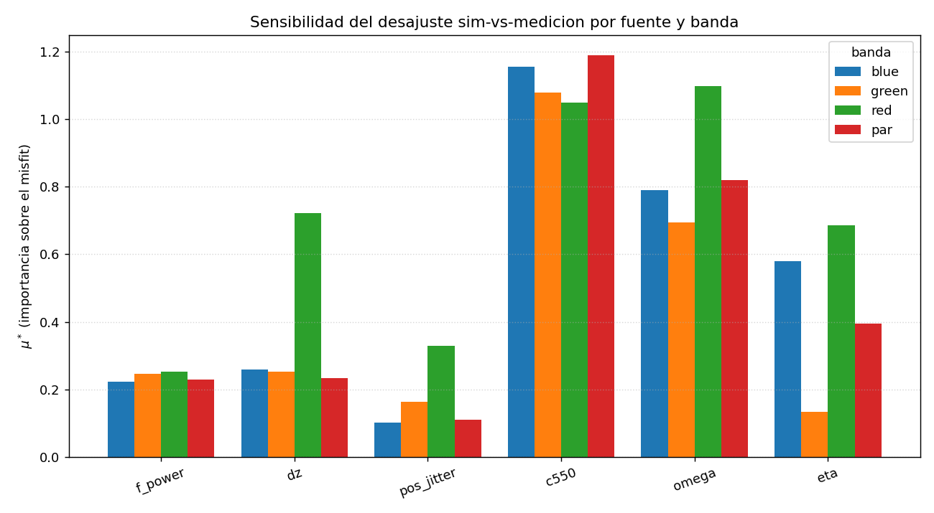
Figura 1. Importancia (μ*) de cada fuente sobre el desajuste, por banda espectral. Las bio-ópticas (c550, omega, eta) dominan sobre potencia, altura y posición.
El patrón es consistente entre bandas informativas (azul, verde, PAR): c550 y omega son las dos fuentes dominantes, seguidas de eta —cuyo peso sube en la banda azul, como cabe esperar de un parámetro de tilt espectral. La banda roja muestra μ* alto pero con σ muy elevada (Figura 2), señal de que su comportamiento está dominado por el ruido del piso del sensor y no debe pesarse en la calibración.
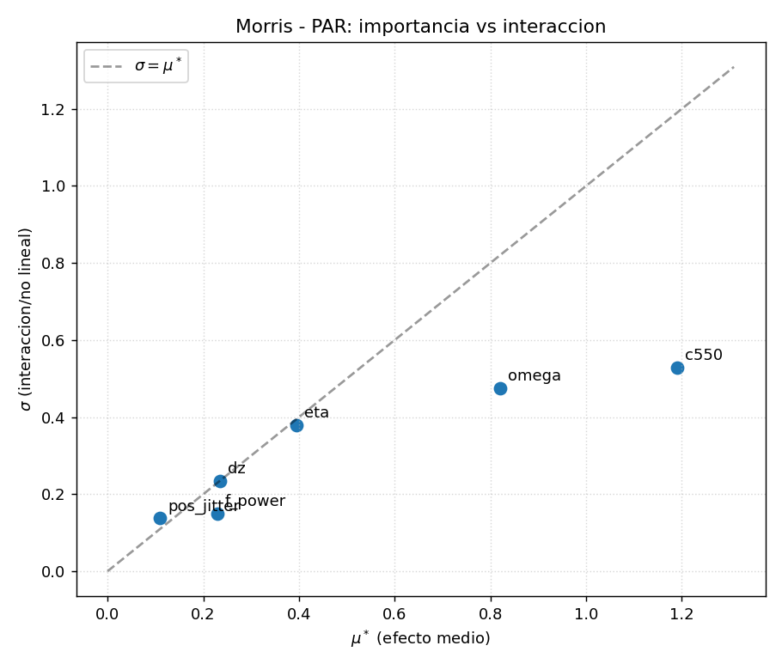
Figura 2. PAR: importancia (μ*) frente a interacción/no linealidad (σ). c550 y omega quedan arriba a la derecha (alto efecto y alta interacción entre sí); las fuentes geométricas se agrupan cerca del origen.
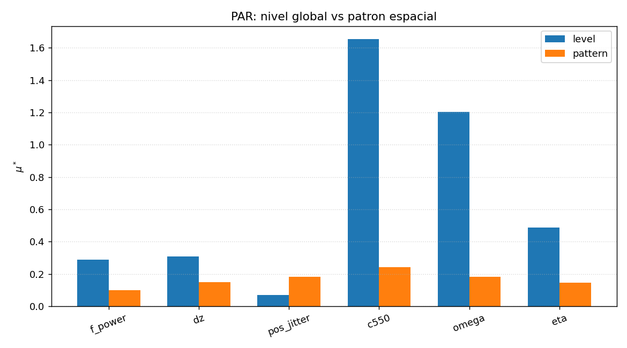
Figura 3. Descomposición del PAR en nivel global vs patrón espacial. c550/omega gobiernan ambos; la altura (dz) contribuye más al patrón espacial que al nivel.
La descomposición nivel/patrón (Figura 3) matiza la lectura: la potencia afecta sobre todo el nivel global (offset de escala), mientras la altura de lámpara actúa más sobre el patrón espacial. Esto sugiere que un factor global de potencia se puede absorber trivialmente en la calibración, pero la altura sí introduce estructura espacial que compite con la firma de a, b.

6. Conclusiones y siguientes fases
Conclusión central: la incertidumbre bio-óptica (a, b) es la que gobierna el matching; la geometría de lámparas es secundaria. Se recomienda: (1) fijar priors físicos informados para a (agua + CDOM, apoyado en la literatura del proyecto y el modelo RAS de Bårdsnes) y b (dispersión de TSS); (2) tratar potencia y posición como nuisance con priors moderados, y poner un prior más cuidadoso en la altura; (3) descartar la banda roja del ajuste por relación señal-ruido.
Fase 2 sugerida: construir un emulador (proceso gaussiano o caos polinómico) del simulador sobre (c550, omega, eta) —las fuentes que importan— a partir de un diseño Latin-hypercube, y sobre él correr la calibración Bayesiana (Kennedy–O'Hagan) con término de discrepancia, verosimilitud robusta (Student-t) y manejo de censura, para obtener el posterior de (a, b) marginalizando las lámparas. Alternativa: inferencia basada en simulación (SNPE), que admite el simulador estocástico sin emulador.
Artefactos: sensitivity/ (meas_parser.py, sim_interface.py, run_screening.py) y sensitivity/out/ (design.csv, morris_indices.csv, figuras). Reproducible con: python3 run_screening.py --traj 20 --rays 12000

